

Exercises

Unit XXIX – Part 1 – Oral Assignment – 48 marks

The Oral Exam will be conducted during a pre-arranged teleconference with your instructor.

- 14 marks (1/2 mark per statement)

1. Read the dialogue below orally, together with your instructor. Make sure to practice reading with appropriate emphasis and accents.
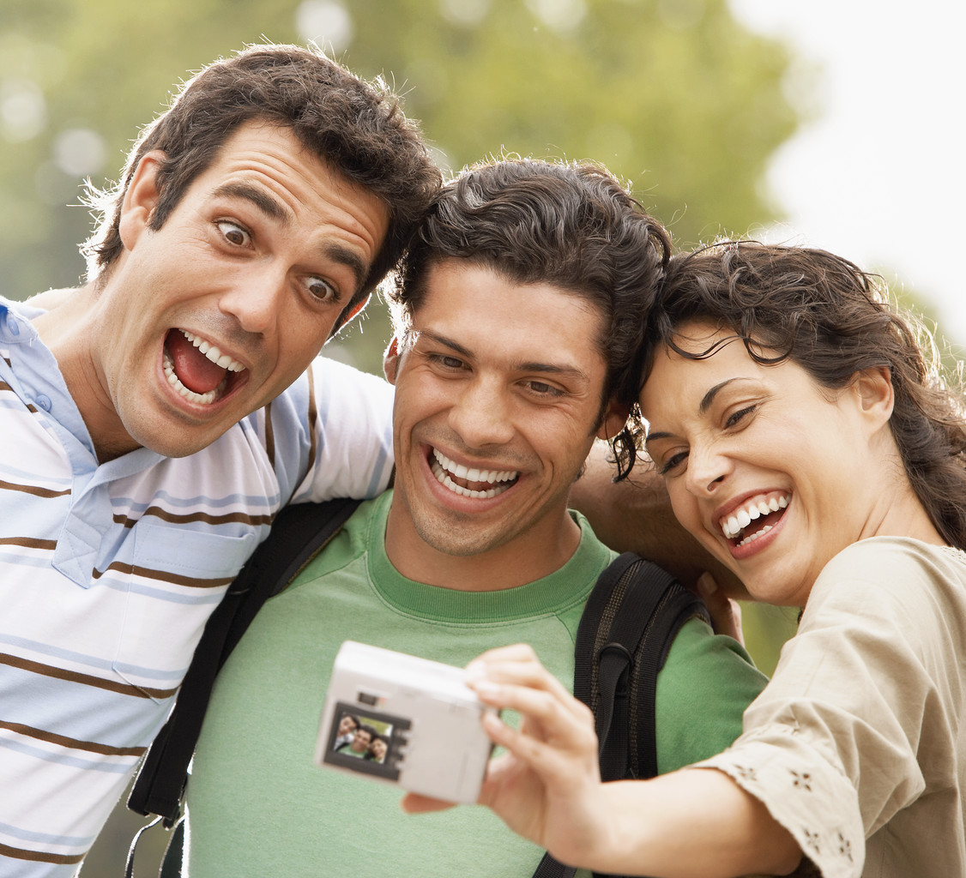 Вечірка у Києві

Марина: Привіт, Сергію!
Сергій: О, Маринко! Сто років не бачились!
Марина: Так, майже два тижні... Як ти провів Великодні свята?
Сергій: Не чую! Музика дуже голосно грає – ходімо на балкон!
Марина: Так, я також тебе майже не чую!
Сергій: О, тепер набагато краще. Що ти питала?
Марина: Як були твої канікули після Великодня?
Сергій: Ми їздили в Туреччину, на Чорне Море. А ти? Де ти була?
Марина: Ой, вибач, Сергію. Mені хтось прислав sms-ку, зараз секунду.
Сергій: Нічого. Я почекаю.
Марина: Моя подруга Іра питає чи я хочу з нею піти на концерт Браяна Адамса. Він буде в Києві в серпні.
Сергій: А я тільки що купив його найновіший сі-ді Eleven у Туреччині!
Марина: Це супер альбом! Я знайшла тільки одну пісню з цього альбому на інтернеті й зараз завантажила її на свою мобілку.
Сергій: Хочеш, щоб я тобі скинув ще пару пісень?
Марина: Звичайно, Сергію! Дякую.
Сергій: Без проблем! Почекай, тепер мені хтось прислав sms-ку . Ага, це Іра. Вона мене також питає, чи я хочу купити квитки на концерт.
Марина: Підеш?
Сергій: Не знаю, а концерт під відкритим небом*?
Марина: Так – на Майдані Незалежності. І погода у серпні завжди чудова в Києві.
Сергій: Може й піду. Я ще подумаю. А де ти була на канікулах?
Марина: Вдома! Я вечорами працюю в ‘Макдональдз’ на Хрещатику, пам’ятаєш?
Сергій: Ой, я забув!
Євген: Сергію! Марино! Ось ви! Я вас шукаю вже п’ять хвилин! Ходімо до хати, бо музика вже грає!
Марина: Вже йдемо! Сергію, не забудь скинути пісні і кілька фотографій з Туреччини. А я потелефоную Ірі і скажу, що я піду з нею на концерт.
Сергій: Добре, не забуду. Може нам разом поговорити з Ірою? Я хочу спробувати свою нову вебкамеру.
Марина: Чудова думка! А тепер, ходімо послухати музику.
Сергій: А яку музику приніс Олег?
Євген: Різну – що хочеш! Ти знаєш, як багато дисків у Олега!

B. 12 marks (1 per question)

Create a question for each underlined statement in the reading above. Read your questions out loud to your instructor. Ask questions using a variety of questioning patterns.

C. 5 marks (1/2 mark per question)

Answer the questions below. It may be helpful to review previous Unit dialogues before you proceed.

1. Котра дівчина була з Тарасом на вечірці? ______________________________
__________________________________________________________________
2. З котрого вона міста? _______________________________________________
__________________________________________________________________
3. Чому ця двчина тут у Вінніпезі? _______________________________________
__________________________________________________________________
4. Звідки ми знаємо, що ця дівчина гарно забавлялася на вечірці? ____________
__________________________________________________________________
5. Що гості робили на вечірці? __________________________________________
__________________________________________________________________
6. Що Орися не робила й чому? _________________________________________
__________________________________________________________________
7. Чому Андрій ходив до столу? _________________________________________
__________________________________________________________________
8. Чи пані Козак була задоволена, коли Оленка мала вечірку?
Звідки ме це знаємо? ________________________________________________
__________________________________________________________________
9. У кого вечірка? _____________________________________________________
__________________________________________________________________
10. Як хлопці й дівчата забавлялися на вечірці? ____________________________
__________________________________________________________________

D. 6 marks (1/2 mark per question)
Answer these questions about yourself.
1. Ким ти хочеш бути?
2. Розкажи, як ти виглядаєш?
3. Скільки років твоєму татові?
4. Звідки твоя баба (мамина мама)?
5. У що ти зараз одягнута/одягнутий?
6. Чи ти коли-небудь була/був в Україні?
7. Коли й чому ти радієш?
8. Що ти робиш коли хочеш відпочивати?
9. Розкажи, яка вечірка тобі найкраще подобається?
10. Яку музику або які музичні артисти ти найкраще любиш?
11. Скажи, яка в тебе електоніка (наприклад, чи маєш мобілку, кпк, ай-Под, і таке
подібне)
12. Куди ти хочеш їхати на вакації після 12-ої кляси?

E. 8 marks

Review the story given in Lesson 3, Exercise 3.ix. Then read the question and the correct answer to your instructor.

На вечірці в пана Новосада

1. Хто на вечірці?
А. Пан і пані Коваленко, панна Мороз та пан Дуб
Б. Пан і пані Коваленко, пан і пані Мороз
В. Пан і пані Коваленко, пан і пані Дуб

2. Хто пан Мороз?
А. вчитель у школі
Б. директор школи
В. завуч школи

3. Скільки гостей запросив пан Новосад?
А. шість
Б. п’ятнадцять
В. десять

4. З ким танцює пан Новосад?
А. З панною Мороз
Б. з пані Новосад
В. з пані Коваленко

5. Як називається син пана Новосада?
А. Давид
Б. Дем’ян
В. Данило

6. На чому грає Д. Новосад?
А. на скрипці
Б. на гітарі
В. на піаніно

7. Скільки дітей у пана Новосада
А. двоє
Б. троє
В. четверо

8. Що ще робитимуть гості у пана Новосада
А. їсти
Б. грати в ігри
В. дивитися фільм

F. 5 marks ( ½ mark each)

Read the paragraph to your instructor, inserting the correct form of each word.

Пані Козак ____________ до вітальні подивитися, що __________ діти та гості на
зайти робити
______________. Вона бачить, що Орися не _______________ . Орися чекає на
вечірка танцювати
свого товариша ______________. Він пішов до ______________принести її
Андрій стіл
________________. Орися й Андрій ______________, що їм приємно бути в
перекуска казати
Козаків на _______________. Галина Козак дуже рада, що усі гості
вечірка
________________ забавлятися.
прийти

Unit XXIX – Part 2 – Written Assignment – 52 marks

XXIX. Assignment 1 (10 marks, 1 mark each)
Use the ten words below in sentences or questions. Do NOT change their form.
1. вечіркою: __________________________________________________________
__________________________________________________________________
2. пий: ______________________________________________________________
__________________________________________________________________
3. забавляєтеся: ______________________________________________________
__________________________________________________________________
4. забавлятися: ______________________________________________________
__________________________________________________________________
5. радіти: ____________________________________________________________
__________________________________________________________________
6. вечірці: ___________________________________________________________
__________________________________________________________________
7. принесете: ________________________________________________________
__________________________________________________________________
8. принести: _________________________________________________________
__________________________________________________________________
9. танцюють: _________________________________________________________
__________________________________________________________________
10. танцювати: ________________________________________________________
__________________________________________________________________

XXIX. Assignment 2 (12 marks)

1. |  | 1. До кого пані Козак говорить?  _____________________________________________  2. Про що вона говорить?  _____________________________________________
2. |  | 1. На кого чекає Орися?  _____________________________________________  2. Куди пішов Андрій?  _____________________________________________
3. |  | 1. Кому Андрій приніс перекуску?  _____________________________________________  2. Що Орися буде їсти?  _____________________________________________
4. |  | 1. З ким Орися розмовляє?  _____________________________________________  2. Про що вона говорить?  _____________________________________________
5. |  | 1. Чому пані Козак радіє?  _____________________________________________  2. Як хлопці й дівчата забавляються?  _____________________________________________
6. |  | 1. У кого вечірка?  _____________________________________________  2. З ким розмовляє пані Козак?  _____________________________________________

XXIX. Assignment 3 (10 marks)

Answer these questions.
- На якому вебсайті ти буваєш найбільше?
_______________________________________________________________
- Який у тебе мобільний телефон?
_______________________________________________________________
- Чи ти можеш брати цифрові фото своїм мобільним телефоном?
_______________________________________________________________
- Скільки разів на день ти перевіряєш свій е-мейл?
_______________________________________________________________
- Яку пісню ти заватнажив/завантажила недавно (або хочеш завантажити)?
_______________________________________________________________
- Скільки разів на день ти посилаєш sms-ки своїм друзям?
________________________________________________________________
- Чи до твоєї школи можна приносити мобільний телефон?
________________________________________________________________
- Який ді-ві-ді ти дивилась/дивився недавно?
________________________________________________________________
- Яка електроніка тобі найбільше подобається?
________________________________________________________________
- Чи ти маєш ігрову систему?
________________________________________________________________

XXIX. Assignment 4 (8 marks)

Complete the sentences with the correct form of the word, then identify the case used.

Який відмінок?

1. Юрій Роман розмовляє з _____________________. ____________

2. Надія Доброго дня, _________________! ____________

3. автобус Ми хочемо поїхати __________________. ____________

4. Олеся Чи ви знаєте ________________ Коваль? _____________

5. хлопець Ми чекаємо на ______________ у театрі. _____________

6. бабуся У нашій ______________ хата біла. _____________

7. сестра Я дуже полюбив його ________________. _____________

8. олівець Чотири _____________ коштують один долар. _____________

9. склянка Молоко було у _________________. _____________

10. мобілка Таня дуже любить свою ______________! _____________

11. молоко Мама годує дитину ________________. _____________

12. учитель Пане ______________, що ми маємо робити? _____________

13. жінка Ми добре знаємо ту ______________! _____________

14. гості У нас буде багато _____________ сьогодні! _____________

15. авто Іван приїде до школи ______________. _____________

16. дідусь Принесіть газету, ________________. _____________

- Assignment 5 (12 marks)

Your parents are very confused about the latest technology and electronic tools! Write two paragraphs describing the different types of technology available today and what these electronic tools are able to do. Feel free to use vocabulary from the list given (you do not have to use all of the words – this is a reference list).

комп’ютер, файл, монітор, чат, інтернет  вебкамера, мікрокомп’ютер, кe-пe-кe (кишеньковий персональний комп’ютер),  портал, вірус, мережа, вітртуальний | завантажити, скинути, вислати,  написати
мобільний телефон (мобілка), цифровий фотоапарат, фото, ді-ві-ді, ігрова система, сі-ді (компакт диск), відео камера, відео карта, телефонна картка | сконтактувати(ся), бути в контакті, мати зв’язки, тримати зв’язки, зв’язатися з...  записати, фотографувати, телефонувати

______________________________________________________________________
______________________________________________________________________
______________________________________________________________________
______________________________________________________________________
______________________________________________________________________
______________________________________________________________________
______________________________________________________________________
______________________________________________________________________
______________________________________________________________________
______________________________________________________________________
______________________________________________________________________
______________________________________________________________________
______________________________________________________________________
______________________________________________________________________
______________________________________________________________________
______________________________________________________________________

